Projet 3A SN 2023-2024 :
Classification de battements cardiaques

Vincent NICOLAS, Ibrahim LEMDAGHRI ALAOUI

Partie I : Classification avec la DTW

- Méthodologie

Dans cette étude, nous avons dans un premier temps implémenté la classe DTW pour réaliser la comparaison entre deux séries temporelles. Cette classe prend en paramètre deux séries temporelles A et B, la liste de poids w = (w1, w2, w3) et initie la DTW. Les méthodes implémentées sont :

- distance : Calcul de la distance euclidienne entre un point de la série A (à l’indice i) et un autre de la série B (à l’indice j)

- fit : Réalisation de la DTW entre les séries temporelles

- predict_score : Calcul du score d’alignement, basé sur la dernier point de la matrice de coût et de la taille des données

La classification des points par la DTW peut s’effectuer de la manière suivante :

on compare les élément à classifier avec la moyenne des signaux de chaque classe évaluée grâce au données d’entraînement. On associe alors une classe à un élément de test en fonction du plus petit score d’alignement trouvé.

- Résultat

En comparant les signaux de test issus de DataMFCC avec les profils moyen des classes, on obtient un score de classification de 0.6, avec une matrice de confusion représentée en figure 1.

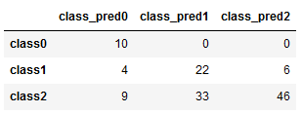

Figure 1 : Matrice de confusion de la DTW

Ce score est assez faible. On remarque que se modèle à des difficultés à comparer la classe murmur avec la classe normal. Pour corriger cela, on peut utiliser la DTW sur les données issues de smartphone (données A) et issues de stétoscope numérique (données B) séparément.
Partie II : Classification par k plus proches voisins

- Réduction de dimension par ACP

Avant d’effectuer les k plus proches voisins sur les jeux de données, on va tout d’abord les prétraiter à l’aide d’une Analyse en Composantes Principales (ACP). Lorsqu’on réalise ce traitement aux signaux de DataMFCC, on obtient 96,1% de variances expliquées avec les trois premières composantes (figure 2). Ainsi, on peut considérer que les trois premières composantes sont suffisantes pour représenter les données.
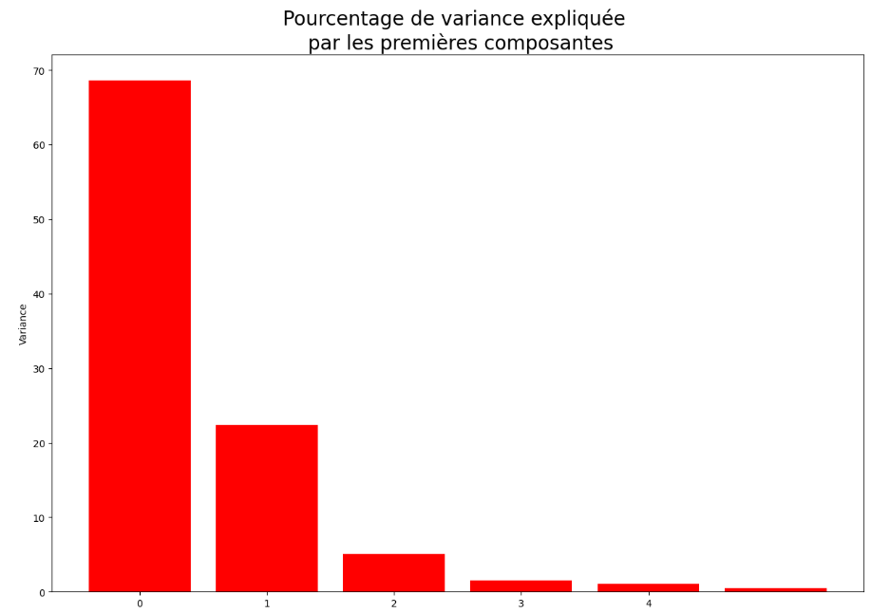

Figure 2: Histogramme des pourcentages de variance expliqué par les cinqs premières composantes principales
Une fois l’ACP effectuée sur DataMFCC, on obtient deux nouveaux jeux de données, correspondant à la projection des données dans l’espace des composantes principales : transform_X_test et transform_X_train.
On représente les différentes classes dans la nouvelle base défini par les vecteurs des premières composantes de l’ACP (Figure 3).
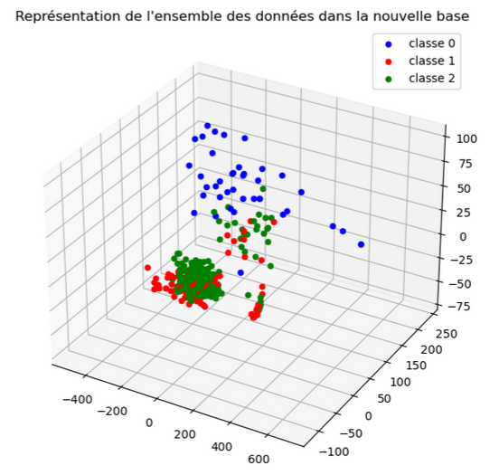

Figure 3 : Représentation des données projetés dans la base défini par l’ACP.

- Classification par k-plus proches voisins

La méthode des k plus proches voisins est employée sur les jeux de données avant ACP et après ACP afin de pouvoir analyser l’utilité de l’ACP.

- Classification sans ACP

Dans un premier temps, les données issues de DataMFCC sont classifiés par la méthode des k plus proches voisins avec comme paramètre k correspondant au nombre de voisin. Cette méthode a été testé pour k allant de 1 à 10. Les scores obtenus sont représenté dans la figure 4.

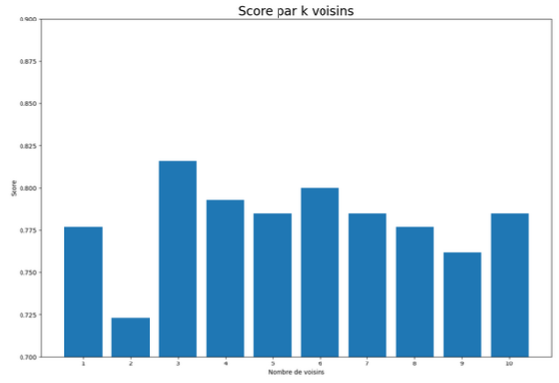

Figure 4 : Histogramme des scores du k plus proches voisins en fonction de k.

Le score le plus élevé est pour k=3 : on obtient un score de 0,82 ce qui est plus important que la DTW. La matrice de confusion est tracée ci_dessous pour k=3 (figure 5).

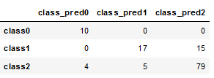

Figure 5 : Matrice de confusion des k plus proches voisins (k = 3).

Ce modèle classe assez bien la classe artéfact mais à des difficultés pour différentier les deux autres classes entre elle.

- Classifiction avec ACP

La méthode des k plus proches voisins est réalisée à présent sur les données pré-traitées avec l’ACP : les données utilisées sont donc transform_X_train et transform_X_test. Les scores en fonction du nombre de voisins sont représentés sur la figure 6.
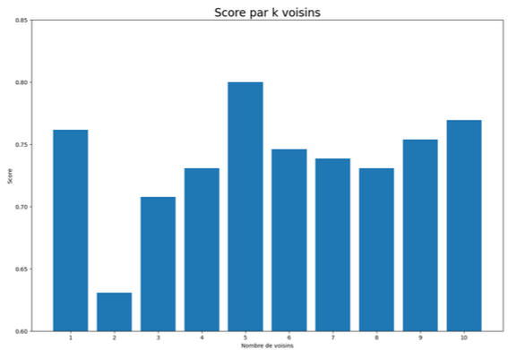

Figure 6 : Histogramme des scores du k plus proches voisins après ACP
en fonction de k.

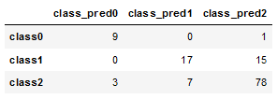

Figure 7 : Matrice de confusion des k plus proches voisins (k = 5)

Avec ACP, le meilleur modèle est le modèle avec comme paramètre k = 5. Le score obtenu est de 0,8 : le score est quasi-identique sans ACP. Utilisation de l’ACP peut permettre de gagner en temps de calcul sans pour autant réduire les performances du modèle.

Partie III : Classification par Forêts aléatoires

Avec la classification par Forêts aléatoires, les scores sont de 0,84 sans ACP et 0,8 avec ACP : l’ACP influence très peu le résultat. Les matrices de confusions confirment qu’il n y a pas de différence notable (figure 8).

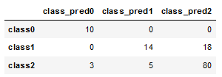
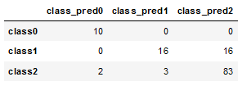

Figure 8 : matrice de confusion de la classification par forêt aléatoire
sans (gauche) et avec ACP (droite)

Partie IV : Classification par réseaux de neurones

La méthode utilisant les réseaux de neurones peut prendre 3 solveurs différents : “adam”, “sgd” (descente de gradient stochastique) et “lbfgs” (méthode quasi-Newton). La méthode “adam” est utilisé par défaut. Le nombre maximal d’itération est fixé à 200 ce qui est suffisant pour atteindre la convergence du modèle. De plus, le random_state influence peu le score : celui-ci est fixé afin que la simulation soit reproductible.
Cette méthode atteint une performance de 0,81 ce qui est un score équivalent a la méthode des k plus proche voisin ou la méthode de forêt aléatoire.

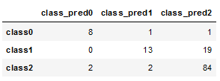

Figure 9 : matrice de confusion du réseau de neurones

Partie V : Optimisation de la classification

1. Séparation des données de smartphones et de stétoscope numérique.

Pour la DTW, on obtient un meilleur score qu’en traitant toutes les données en même temps. Séparer les données permet de mieux identifier les éléments de classe artefact. Ceci explique l’amélioration du score de la DTW.
Cependant, les scores des autres méthode n’ont pas d’amélioration notable car il identifie relativement bien la classe artéfact (figure 10).

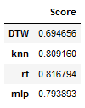

Figure 10 : Tableau des scores totaux après séparation des données.

2. Autres Classifications

Dans la suite de l’étude, les classifications SVM, arbre de décision ont été testé. Les résultats sont similaires avec les autres méthodes : les scores sont de 0,83 pour SVM et 0,74 pour l’arbre de décision.
La dernière méthode étudiée est la classification voting : le principe de cette classification est d’utiliser plusieurs méthode et de prendre la classe données la plus fréquente. On obtient un score de 0,83 avec cette méthode.

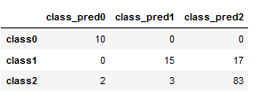

Figure 11 : Matrice de confusion du voting classification

Pour essayer d’améliorer cette méthode, un réseau de neurones est utilisé afin de déterminer quelle classe attirbué : ce réseau prend donc en entrée l’ensemble des classes attribuées à un élément par les méthodes et donne la classe finale attribuée.
Mais cette méthode ne permet pas d’avoir de meilleurs scores car dans l’ensemble, les méthodes utilisées n’ont pas de grande différence dans leur classification. Le réseau de neurones obtient un score inférieur : une étude plus poussé est nécessaire afin de déterminer les hyperparamètres qui permettraient d’avoir un meilleur score

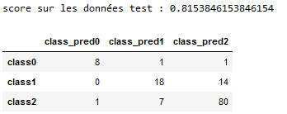

Figure 12 : Matrice de confusion après le voting classification par réseau de neurones

Conclusion :
Les performances obtenus sont autour de 80 %.Il est difficile d’améliorer cette performance. La principale difficultée est de différencier la classe murmur de la classe normal.
Avec un jeu de données plus grand, on peut espérer un meilleur apprentissage.
De plus, on ne pourrait vérifier la robustesse des modèles. En effet, la classification réalisé ne permet pas d’affirmer qu’il sera performant sur un autre jeu de données. Pour étudier la robustesse, la création d’un jeu de données artificiel peut être envisagée : en ajoutant un bruit sur les données actuelles, on peut agrandir la taille des données et réaliser plusieurs test afin de vérifier la robustesse.

